“数据库系统”上机考试样题

学号： 姓名： 专业： 机房号： 座位号：

注意事项：

1. 答案以Word文件的方式提交，文件名为“学号_姓名.doc”，文件放在D盘根目录下，未按照规定方式命名会影响考试成绩。
2. 每个题目的SQL语句都必须在查询分析器中调试，运行无误后提交查询的SQL语句（文字）和查询结果截图（需将SQL语句和运行结果保存在同一张截图中提交）。

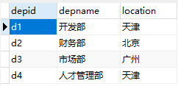 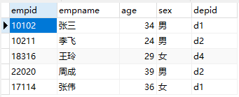

Department Employee

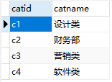 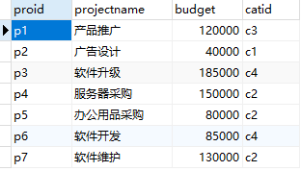 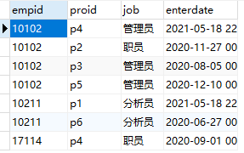

Category Project Workson

数据库模式如下（分别为Department，Employee，Category，Project，Workson）：

部门（部门号，部门名称，位置）

员工（员工号，姓名，年龄，性别，所在部门号）

项目种类（项目种类号，项目种类名）

项目（项目号，项目名称，预算，项目种类号）

员工工作情况（员工号，项目号，职责，开始日期）

注：上面数据仅供参考，具体的SQL语句不应该和具体的数据有关。

1. 给出项目名称为“软件升级”的预算（projectname, budget）

select projectname, budget

from project

where projectname = '软件升级'



1. 给出姓王的所有员工编号和姓名，并按照员工编号排序（empid, empname）

select empid, empname

from employee

where empname like '王%'

order by empid

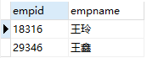

1. 统计每个项目参与的员工人数。（proid, projectname, count）

select project.proid, project.projectname,count(*) count

from workson,project

where workson.proid=project.proid

group by project.proid,project.projectname

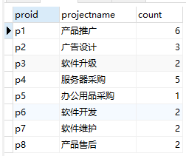

1. 给出部门人数超过两人的部门信息（不包括两人）。（depid, depname）

select department.depid,depname

from department,employee

where employee.depid = department.depid

group by department.depid,depname

having count(*)>2



1. 查找没有参加过项目p6的雇员信息。（empid, empname, age, sex, depid）

select empid, empname, age, sex, depid

from employee

where empid not in

(select employee.empid from employee,workson where employee.empid = workson.empid and proid = 'p6'

)

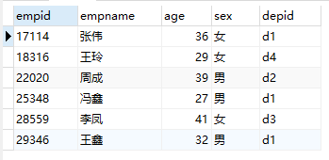

1. 找出Workson表中职业为空的员工姓名，编号和所在部门名称（empid, empname, depname）

select distinct workson.empid,empname,depname

from workson,employee,department

where workson.empid = Employee.empid and employee.depid = Department.depid and job is null

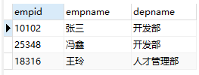

1. 给出所有女员工的信息及参与项目的个数，如果没有参与项目，显示0。（empid, empname, procount）

select Employee.empid, empname,count(proid) procount

from Employee left outer join Workson

on Employee.empid = Workson.empid

where sex = '女'

group by Employee.empid, empname

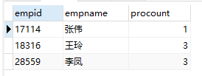

1. 给出参与的项目数最少的员工信息（empid, empname, number）

（注：可能存在多个项目参与人数数量相同的情况）

select e1.empid, e1.empname,count(p1.proid) as number

from Employee e1, Project p1, Workson w1

where e1.empid = w1.empid and p1.proid = w1.proid

group by e1.empid, e1.empname

having count(p1.proid) =

( select count(p.proid)

from Employee e, Project p, Workson w

where e.empid = w.empid and p.proid = w.proid

group by e.empid, e.empname

order by count(p.proid) asc limit 1

)

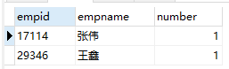

1. 给出不同类别项目参与总人数的详细信息，按照参与总人数降序排序，参与总人数相同的按照catid升序排序（catid, catname, participantcount）

select category.catid, catname, count(*) participantcount

from category, project, workson

where category.catid = project.catid and project.proid=workson.proid

group by category.catid, catname

order by participantcount desc, catid asc

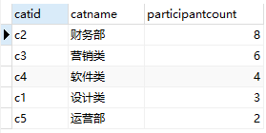

10、给出参与了除c5之外的所有类别的项目的职员信息（empid, empname）

select empid, empname from employee where not exists(

select catid from category where catid not in(

select catid from workson, project

where employee.empid=workson.empid and workson.proid=project.proid

) and catid != 'c5'

)

